寄在雲深處的偉材 — 宣教同行者

環球宣愛協會 張一峯弟兄Alfred Cheung
(前曾於環球宣愛協會擔任執委會主席和義務副總幹事)

Hi, William,

老弟，與主漫步無垠雲深的天家，愜意嗎？上面高處不勝寒，冷嗎？忙慣的你，適應息勞憩靜無為的生活嗎？現在毋須振翅遍西東，南北印泥鴻，悶嗎？想你現在時間多了，身體也不再疼痛及手腳受限，閒來找班天使下下棋吧，也提提你去拜候比你先回歸天家的差傳界前輩，打個招呼，也代我問候他們；還有，食慢些呀，不然會失禮前輩。Well，雖然這只是短暫分離，我知道你惦念着家人及我們，正如我們也惦念着你，冀望他朝與你在天家重聚。

還記得2001年大概5月，你路經香港，九龍塘宣道會（塘宣）的差傳部正物色傳道人，部長階同我和一些部員接見你，聽你娓娓道來普世差傳的信念，初次接觸你的本人，欣賞你對大使命的回應，宣教的志向，熱誠，親和力及執行事工的高度能力。當你腳踏離開會議室之際，我們便即時拍板决定邀請你和你家人由加拿大遷回香港，在塘宣差傳部服侍。當年8月你正式上任。

有幸始於那時我和你便在差傳部同行，我謂之同行，果真真是與你同行於眾多不同的宣教工場，有國内的，有海外的。還記得2002年初，我們萬水千山初次踏足仍荒蕪人稀的柬埔寨西陲的珠山小鎮，探討開拓當地的事工。我們拜候村長，你細細聲告訴我那村長是前赤柬的一位頭領！我立時緊張起來，嘩！聞風喪膽的赤柬啊！但你仍淡淡定定，「笑口勢勢」地與村長交談，建立了信任，打好了日後在珠山白墟村辦學傳福音事工的基礎。在多年的往後，我們共赴了不同的本地及海外的大小差傳年會、會議、講座，你介紹我認識不少差傳界前輩，提升擴闊了我的宣教視野，對日後成立的「環球宣愛協會」（環宣）的跨文化差傳事工定位，甚有幫助。話說回頭，你在上面睡覺時還有沒有無打鼻鼾？與你出差時，每晚在旅館準備入睡時，我還未轉身上牀，已聽到你如轟炸機的鼻鼾聲，既羨慕，卻真真支持不住！不知師母怎可能忍耐你那麼多年， Sharon 師母，真「好勁」！

感謝主奇妙的契合，我們有多相似的地方。大家年紀差不多，都是70年代中後期在加拿大安省唸書，愛駕駛，好冒險，樂山水，發奇想，敢作為，傻樂觀，慕創新，拒懦怯，毋懼出門，親異文化，大刀闊斧，打死罷就，無啡不歡，無所不談，普通話「水皮」，做事有點西方風格，你有一個嬌女兒，我有兩位甜心兒，你還猶疑擺在你面前帶魚腥的鮮魚時，我「唔該都無聲」便快速全收……你還記得在2006年成立環宣的前後數年間，多少個晚上，我們於開會前在九龍城胡亂地吃過東西後，街燈下，喇沙利道上，踱步回塘宣時繼續傾談成立及運作差會的眾多事項及挑戰，因着聖靈的同感，很多時大家眼神睥一吓，諾一聲，便共識地全力推行擬定的事工，或接納某位宣教士或辦公室同工等等；環宣未得之民的使命、國際差會的定位及初期的事工發展，就如此成了。

William，感激你每每在環宣的執委會上，教導執委們普世差傳的知識，大使命的聖經道理及不同宣教模式；也灌輸他們機構管理的知識，使大部份只有教會事奉經驗的執委，學懂如何在信仰機構的執委會中事奉。你亦教識身為主席的我，得要以企業目光，潤以基督特色，去領導差傳機構，又要以天國一體的觀念與別的宗派機構合作，開胸襟，一起推行普世宣教，Alfred雖已退任，受益至今。你致力推行不同形式的差傳教育，使跨文化宣教，在本地及海外得以被認識，在香港差傳界中，環宣儼如成為一先行者。

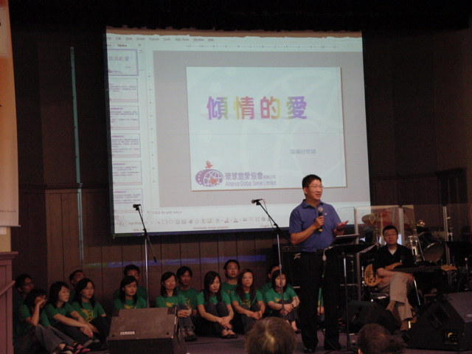

你關懷及支援環宣的所有同工，就算在事工或人事上有迫切跟進的地方，你總是耐性地，帶着愛心與寛容和她／他們共同處埋問題。你敏於世情兼處事彈性，還記得2008年5月，我們本已安排了一個國內短宣，不幸汶川發生大地震，你立即致電我，提議取消短宣，改作赴震區賑災，我當然答應，大家禱告過後，你便速速改變行程，攜帶物資與一些團員，奔赴四川去了。

你疼愛家人，當Chariss還是小豆丁時，你已帶她及師母四處探訪工場，栽種普世宣教的愛苗在小小年紀的Chariss心裏。而至今令眾多人仍談個不停的，是由你創意策發下的踩單車籌款所帶來的非凡體驗；在國內一次，在柬埔寨四次，為相關事工籌得不少捐款。你又和國內某太陽能燈工廠合作，讓弟兄姊妹們捐贈太陽能燈給發展中國家的工場、教會或族群。讓他們既有燈光在晚上看東西幹活，也有主愛真光照亮心田。你又發起塘宣宗派糸内的學校捐書包，捐校服，及讀書籌款等活動，使學生及家長們，認識到在這世界某角落的稚齡兒童，仍極缺乏基本讀書的物資。
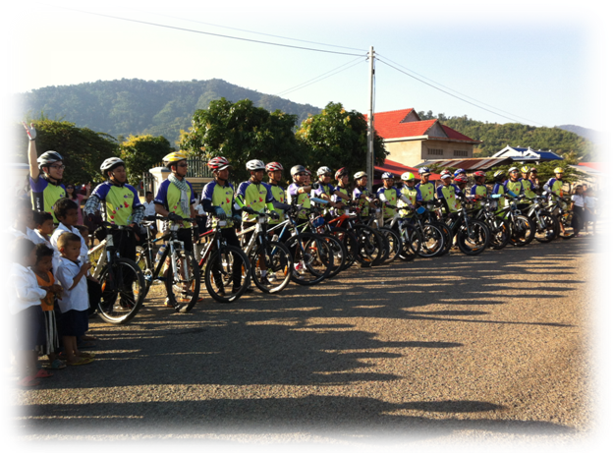

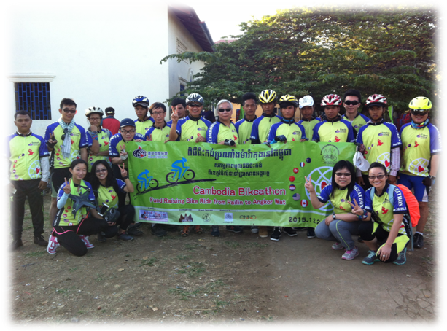
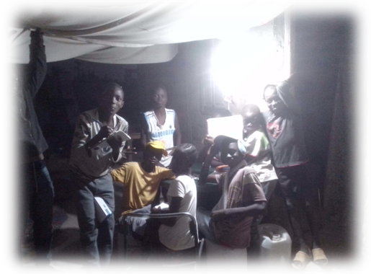
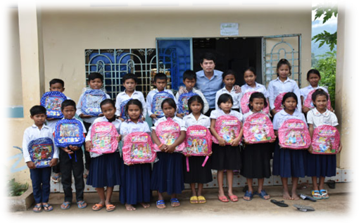

及至2014至2015年間，你告訴我為了家人緣故，你擬放下環宣總幹事一職，返回加拿大。弟兄之間，不用多說，明白的，我不捨地接受你的離職。嗯，就是在那一年之後，機構、教會及眾人為你的卸任紛紛嚷嚷後、觥籌交錯後、絢落聲沉後的2016年5月某陽春日下午，在香港機場的離港區前，恍惚只剩下我們兩兄弟，互相心裡明白，過往緊密拍檔的日子告終了。我們咐珍重，敬祝福，更凛言謂天涯若比鄰，便相擁作別。誠然，感謝主，不旋踵，半年後，你回來為我長女的婚禮上作訓勉，至今她倆仍銘記心中。2018年11月我們再度踫面合作，你以加拿大環宣義務總幹事的身份，參與香港環宣在柬埔寨金邊市舉行的跨文化訓練班，你是其中的一位講員。我又和你同住一房間，每晚臨睡前，傾談「環宣」的事工、大家的家庭生活及你唸博士學位的情況，你還曾嘻笑謂，「交換位置啊，我不再需要臨睡前仍忙於對着手提電腦做這事做那事，現在要如此作的是你，哈哈！」。你仍是一個華麗轉身，便大嗚大放，歡然進入你的遊夢園，苦我這位孤燈下的小子，仍要先處理「環宣」事務後才能入睡……天父，祢真奧妙，輪流轉咩！

日光之下無新事，都是虛空，都是捕風。誰能知上帝的心腸，衪按衪的心意，賜世人健康或疾病；噢！天父阿！孩子徘徊於懂與不懂之間！2019年4月中，我確診了第三期癌病，你深切問候，代禱。天父聽了你及一眾弟兄姊妹的祈禱，祂為我預備了一組專業的醫療團隊，使我的診症治療順利、有效。3個月後，我驚聞你在多倫多的一個主日崇拜中，嚴重腦中風，影響了說話和行動。我憂心如焚，同年聖誕的一個寒冷下雪日上午，我到多倫多探你。18載宣教塵與土，我倆都是合作無間，四處闖蕩江湖，迎難而上，雄赳赳不屈的漢子，怎麼，怎麼，自金邊一別不出一年光景，我倆換成一個是癌病初癒，一個就說話行動不便的人；噢！天父，祢想成就什麼？！真個時空交錯，恍如隔世，相擁而泣。

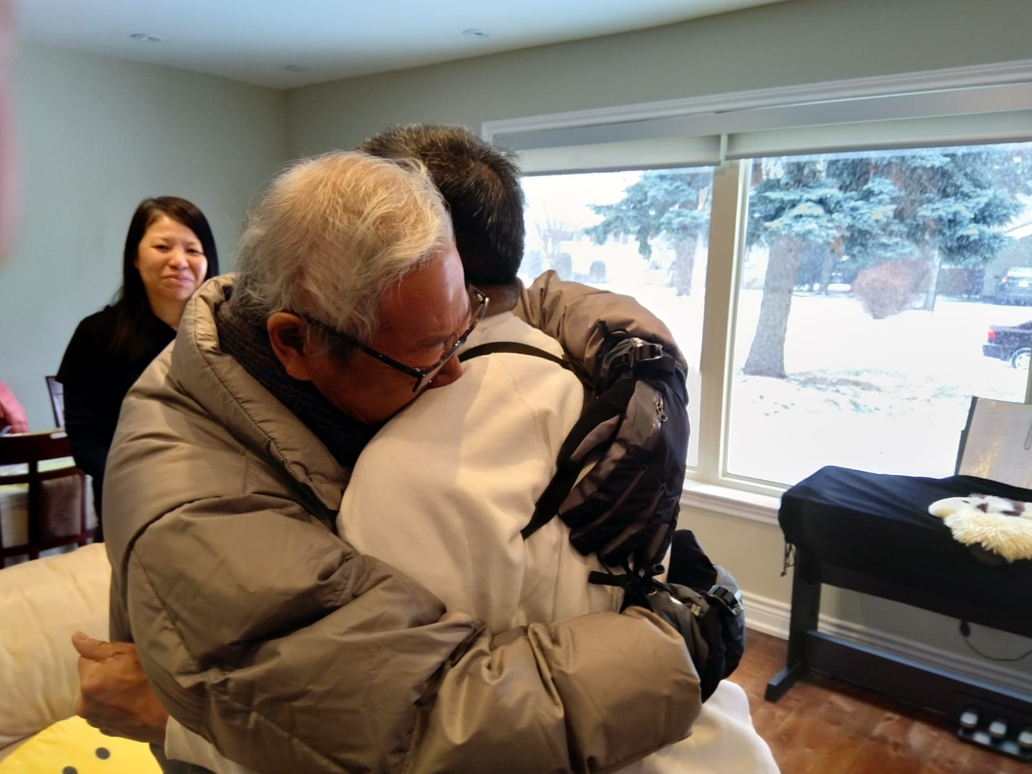

那次是我們在地上最後的見面。及至今年2月初，得聞你再次嚴重中風昏迷，數日後你便乘風歸去。William，我內心當然無語地悲愴難過，但又好似懂得是什麽一回事。難過的不用片言，略懂的，是你今次中風比上次更嚴重，除非天父願意在你身體上行使醫治神蹟，不然你甦醒過後，受影響的身體及活動會更廣泛，你受的苦楚更甚。因此我或許懂得這是天父的旨意，召你回天家休息。天父正看顧著你，你已頭戴冠冕，雍然地受着主的稱讚，得勝了。William，你安懷！我釋懷！若輪到我時候上來，麻煩你沖好一杯Cappuccino，我們啜着咖啡，漫步不知雲深處的天家，再見！

恩惠、平安
峯
2022年3月10日

《環球華人宣教學期刊》第六十八期 Vol 7, No 2 (April 2022)

